STAPPENPLAN 3EBA LO-HAO schoolstage en talentstage

- Print de begeleidende brief, het inlichtingenblad/fiche stageplaats en de risicoanalyse die je vindt op de stagewebsite.
Vul de fiche zelf zo volledig mogelijk in, laat ze verder invullen door jouw stageschool.
Laat ook de risicoanalyse verder invullen (dit kan eventueel ook digitaal).
Als de school al een eigen document met risicoanalyse heeft, dan vraag je naar een exemplaar daarvan.
Aandacht! : als je met meerdere studenten op één stageschool staat, dan volstaat het dat de directie slechts één risicoanalyse invult en bezorgt. Spreek onderling af wie dit voor zijn rekening neemt en zorg ervoor dat iedere student een ingevuld exemplaar ontvangt. (inscannen en doormailen naar mekaar).
Studenten die de verschillende stages op dezelfde school lopen, moeten de begeleidende brief en de risicoanalyse slechts één keer te printen.

- Print de brief (stagewebsite) voor het digitaal ondertekenen van de stageovereenkomst af en geef hem aan de directie of stageverantwoordelijke.

Log in in LINK en kies in de rubriek ‘MIJN STAGES’.
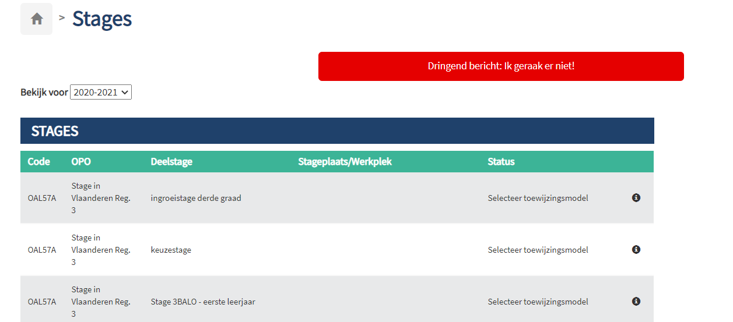

Je klikt op ‘Selecteer toewijzingsmodel’ en je kiest voor het toewijzingsmodel ‘OND-EBALO-HAO-Aalst-Keuze’
Vervolgens kies je het stageverloop dat past bij de stage waarvoor jij de gegevens zal inbrengen.
Hieronder vind je een lijstje met de verschillende mogelijkheden:
OND - EBALO HAO Aalst - stage eerste jaar - tweede leerjaar
OND - EBALO HAO Aalst - stage eerste jaar - vierde leerjaar

OND-EBALO-HAO-Aalst-fase2-3deleerjaar
OND-EBALO-HAO-Aalst-fase2-5deleerjaar

Daarna klik je op ‘Toewijzen’.
Er wordt je gevraagd een stagemogelijkheid te selecteren.
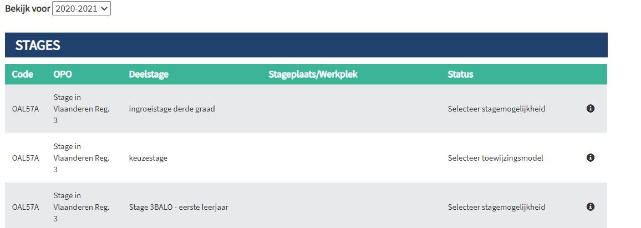
Er verschijnt een lijst met mogelijkheden. In het fictieve voorbeeld hieronder is deze lijst vrij beknopt, bij jullie zal dit een vrij uitgebreide lijst zijn.
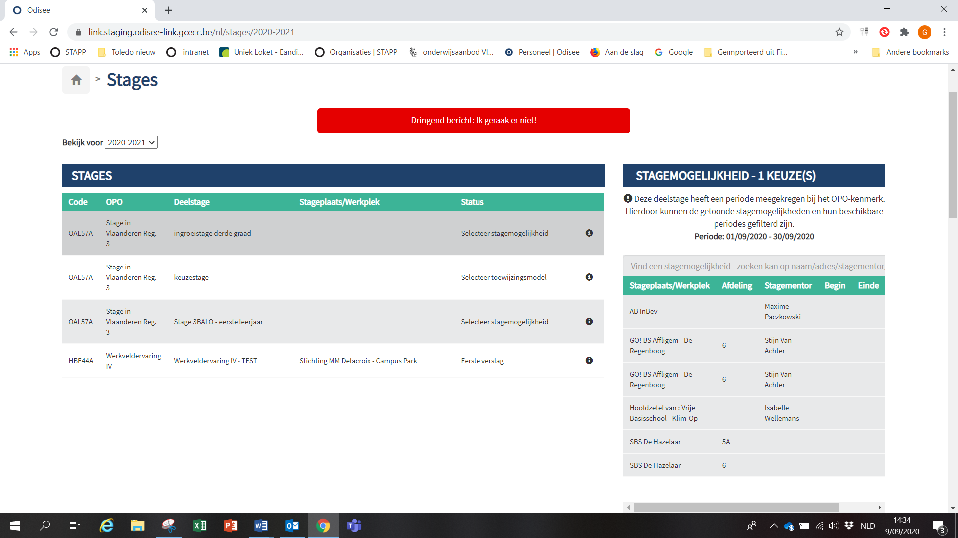
Je zoekt in de lijst de stageschool en klas waar jij je stage zal lopen.
De cursieve stap zet je enkel als jouw stageschool (of klas) in de keuzelijst niet verschijnt!
Als jouw stageschool (of klas) niet in de lijst voorkomt, dan stuur je zo snel mogelijk een mail met als onderwerp ‘stageschool toevoegen aan keuzelijst’ naar Katrien Van Gerwen. (katrien.vangerwen@odisee.be)
In de bijlage bij deze mail voeg je het volledig ingevuld document ‘inlichtingenblad stageplaats’. Zij zal indien nodig de stageschool en/of klas aan de keuzelijst toevoegen. Je ontvangt een mailtje wanneer dat is gebeurd.

Je zoekt in de lijst de stageschool waar jij je stage zal lopen.
Zodra je jouw stageschool hebt gevonden in de lijst, klik je deze aan.
We werken in het voorbeeld verder met een lijstje scholen voor de derde graad.
Stel: jij zal stage lopen in Bavegem, dan kies je uiteraard voor deze school. 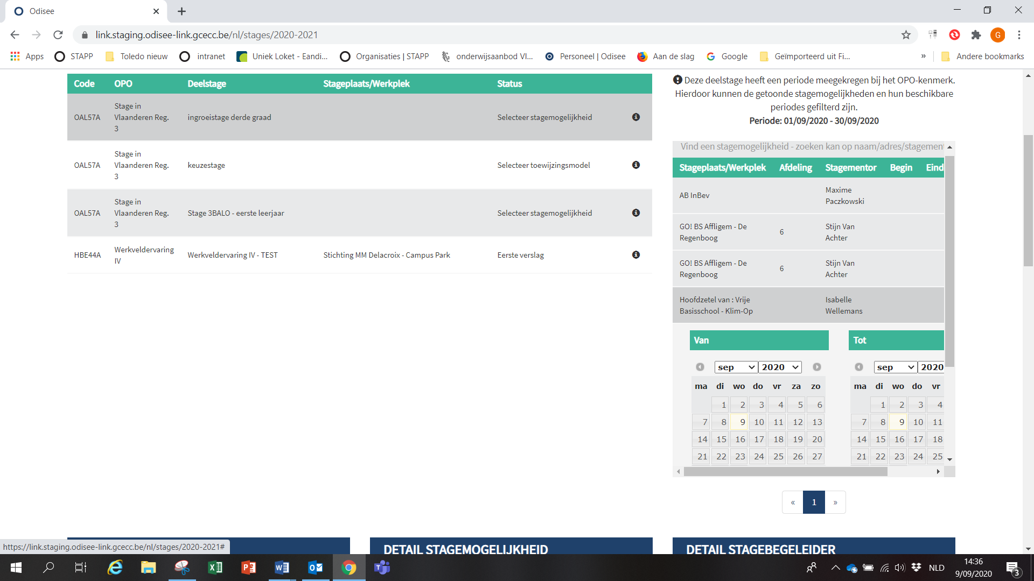

Er verschijnt een kalender waarin je je stagedata kan ingeven (selecteer in de kalender links de eerste stagedag, in de kalender rechts de laatste stagedag).
In de meeste gevallen zal je ook een mentor kunnen selecteren. Als jouw mentor niet in het lijstje verschijnt, dan laat je dit oningevuld. (Dit kan later nog aangevuld/gecorrigeerd worden.)
Klik daarna op ‘selecteer’.

Zodra dit gebeurd is, zal je volgende documenten terugvinden:
- begeleidende brief bij inlichtingenblad stageplaats en risicoanalyse
- inlichtingenblad stageplaats
- risicoanalyse
Je volgt de instructies in de beschrijving bij elke stap in LINK.

Zodra dat gebeurd is, kom je automatisch in de contractstap terecht:
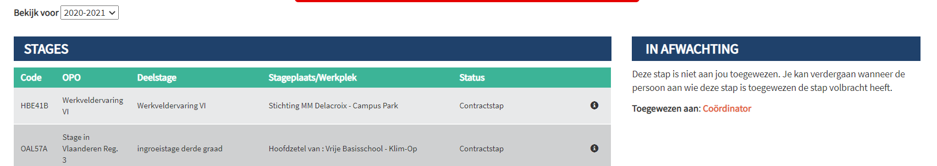

Deze stap is niet aan jou toegewezen, maar aan de coördinator.
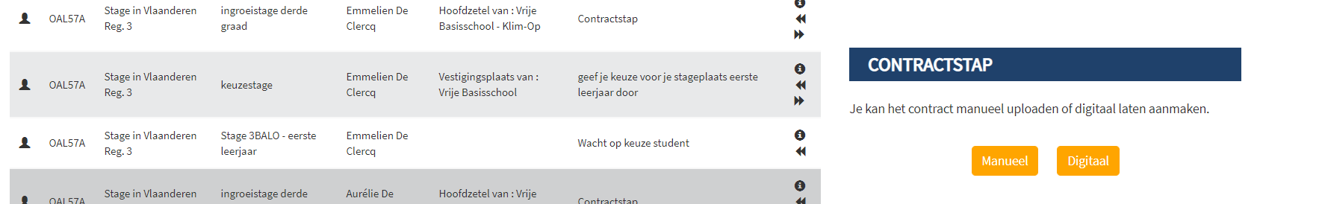

We werken met de digitale contractstap.
Zodra jouw contract is opgemaakt, zal je via mail een uitnodiging krijgen om dat contract te ondertekenen. Ook de stageschool en de hogeschool zullen jouw contract digitaal ondertekenen.
Zodra dat gebeurd is, zal je terechtkomen in het stageverloop.

TIP:
Controleer altijd eerst of je wel de juiste documenten hebt opgeladen vooraleer je op ‘verzenden’ klikt.
Je kan onder één stap in het stageverloop meerdere documenten opladen, maar je moet ze wel in één keer doorsturen.
Toch een vergissing gemaakt?
Contacteer je praktijkpedagoog.

